**ระบบการจัดการเอกสารและกิจกรรมในที่ประชุม**

**SYSTEM DOCUMENT AND EVENT MANAGEMENT IN CONFERENC**

*นิติพงษ์ สารศรี1 และ ฐาปนพงศ์ จิตต์บุญธรรม2

สุธีรา วงศ์อนันทรัพย์3

คณะบริหารธุรกิจและสารสนเทศ สาขาวิทยาการคอมพิวเตอร์

มหาวิทยาลัยเทคโนโลยีราชมงคลตะวันออก วิทยาเขตจักรพงภูวนาท1,2,3

Emails: tapanapong.chitboontam@gmail.com1, nithipong.sarasri@gmail.com2

[Pc_980@hotmail.com3](mailto:Pc_980@hotmail.com3)

ชื่อสถานประกอบการ บริษัท ท่าอากาศยานไทย จำกัด (มหาชน)

ช่วงเวลาการปฏิบัติงาน 24 มิถุนายน 2562 ถึง 20 ตุลาคม 2562

**บทคัดย่อ**

บริษัท ท่าอากาศยานไทย จำกัด (มหาชน) เป็นบริษัทที่ให้บริการแก่สายการบินต่าง ๆ รวม 55 ประเทศ โดยทางบริษัทมีการประชุมกันบ่อยครั้งแต่เนื่องจากสถานที่นั้นอยู่ไกลจึงทำให้ล่าช้าในการประชุม จึงได้พัฒนาเว็บแอปพลิเคชัน โดยมีวัตถุประสงค์ เพื่ออำนวยความสะดวกแก่พนักงานในองค์กรด้วยระบบการจัดการเอกสารและกิจกรรมในที่ประชุม มีวิธีการทำงานคือพนักงานอัปโหลดเอกสารในกิจกรรม และสร้าง QR Code สำหรับการสแกนเพื่อดาวน์โหลดเอกสาร และการตั้งโพสต์คำถามสามารถเข้าถึงด้วยการสแกน QR Code โดยที่พนักงานสามารถถามคำถามได้โดยไม่ปรากฏชื่อผู้ที่ตั้งคำถามนั้น ทำให้พนักงานกล้าที่จะตั้งคำถามในหัวข้อที่ตนเองสงสัย

***คำสำคัญ:*** คิวอาโค้ด, เอกสาร, กิจกรรม

**ABSTRACT**

Airports of Thailand Public Company Limited are a company that provides services to various airlines, including 55 countries, in which the company has a frequent meeting, but because the place is far away, delay in meeting. We develop Web applications for to purpose of facilitating corporate employees with document management systems and meeting activities. There’s a way to work. Upload a document in an event and create a QR Code for scanning to download document and post questions can be accessed by scanning the QR Code, where the employees can ask the questions. Make the employees dare to ask questions on the topics they suspect.

**Keywords:** QR Code, Document, Event

25 มม.จากขอบ

**1. บทนำ**

บริษัท ท่าอากาศยานไทย จำกัด (มหาชน) เป็นบริษัทที่ให้บริการด้านท่าอากาศและโดยรัฐวิสาหกิจสังกัดกระทรวงคมนาคม เป็นองค์กรบริหารงานท่าอากาศยานระดับแห่งชาติ มีทั้งหมด 6 แห่งที่ให้บริการ ได้แก่ ท่าอากาศยานสุวรรณภูมิ ท่าอากาศยานดอนเมือง ท่าอากาศยานภูเก็ต ท่าอากาศยานเชียงใหม่ ท่าอากาศยานหาดใหญ่ และท่าอากาศยานแม่ฟ้าหลวง เชียงราย โดยมีจำนวนประเทศที่ให้บริการสายการบินประจำทั้งในและนอกประเทศ  
 ซึ่งในปัจจุบันทางบริษัทได้มีสำนักงานหลายแห่งซึ่งในแต่ละสำนักงานจะมีแผนกที่แตกต่างกันออกไป จึงประสบปัญหาการส่งเอกสารต่างๆ ล่าช้าเพราะทางบริษัทใช้รถเวียน ซึ่งจะใช้เวลาในการดำเนินเอกสารอย่างน้อย 1-2 วันทำการขึ้นอยู่กับระยะห่างระหว่างสำนักงานและรอบในการวิ่งของรถเวียนนั้นๆ และใช้กระดาษจำนวนมากในการประชุมแต่ละครั้ง ซึ่งขัดหลักนโยบายใหม่ของบริษัท ที่ทำการรณรงค์การลดใช้กระดาษ รวมไปจนถึงการประชุมในแต่ละครั้ง พนักงานบางคนไม่รับเอกสารในการประชุมนั้นๆ เอกสารตกหล่นระหว่างการนำส่งไปยังสำนักงาน พนักงานนำส่งผิดสำนักงาน หรือลืมนำเอกสาร ที่ต้องใช้ในการประชุมนั้นมาซึ่งทำให้การประชุมอาจจะล่าช้าเกินกำหนด และในกิจกรรมต่างๆที่มีผู้เข้าร่วมกิจกรรมเยอะ แล้วผู้นำกิจกรรมนั้นๆเปิดรับคำถามจากผู้เข้าร่วมกิจกรรม โดยพบว่าผู้เข้าร่วมกิจกรรมส่วนมาก ไม่กล้าที่จะส่งคำถามในส่วนที่ตนสงสัยมาถามผู้ดำเนินกิจกรรมในขณะที่มีกิจกรรมการประชุม  
 จึงมีแนวคิดพัฒนาระบบการจัดการเอกสารและกิจกรรมในการประชุม โดยใช้เทคโนโลยี QR Code และการทำ Web Application เข้ามาอำนวยความสะดวกให้แก่องค์กร ด้วยโปรแกรม Visual Code โดยใช้ภาษา PHP และมีการเขียนในรูปแบบ MVC ( Model View Controller) ซึ่งใช้ Framework ที่ชื่อ CodeIgniter และใช้โปรแกรมบริหารจัดการฐานข้อมูล phpMyAdmin เพื่อช่วยลดความซ้ำซ้อนของข้อมูล เพื่อให้การประชุมมีประสิทธิภาพมากขึ้น โดยผู้ใช้งานระบบสามารถดาวน์โหลดเอกสารได้ง่ายขึ้นเพียงแค่สแกน QR Code ของเอกสารนั้นๆ ไม่จำเป็นต้องมานั่งพิมพ์ลิงค์ในการเข้าถึงของเอกสารนั้นๆ และสามารถอัปโหลดไฟล์เอกสารของตนเอง ได้ในรูปแบบไฟล์นามสกุลของ Microsoft และกำหนดให้ขนาดของไฟล์ไม่เกิน 10 MB พร้อมทั้งเลือกระดับความเป็นส่วนตัวของเอกสารที่ตนสามารถได้ รวมไปถึงสร้างกิจกรรมหรือการประชุมได้เพื่อส่งต่อไฟล์เอกสารให้ผู้อื่น และสามารถตั้งคำถามในการประชุมนั้นได้ โดยระบบจะไม่ระบุตัวตนคนที่ถาม ซึ่งสำหรับพนักงานบางคนที่ต้องการตั้งคำถามแต่ไม่อยากให้ผู้ที่ตอบคำถามรู้ว่าตนคือใคร

**2. แนวคิดและทฤษฎีที่เกี่ยวข้อง**

**2.1.1 เอกสารอิเล็กทรอนิกส์**

เอกสารอิเล็กทรอนิกส์ (e-Document) คือเอกสารในรูปแบบของเอกสารอิเล็กทรอนิกส์ เช่น ไฟล์เอกสาร ไฟล์รูปภาพ ซึ่งมีการใช้งานอย่างแพร่หลาย โดยปกติเอกสารต่าง ๆ จะมีการเก็บรักษาไว้ในชั้นเอกสารขององค์กร ซึ่งจัดเรียงไว้เป็นหมวดหมู่เพื่อให้ค้นหาได้ง่ายและสะดวกในการนำไปใช้ เอกสารที่อยู่ในรูปแบบกระดาษทำให้ต้องเตรียมที่จัดเก็บเอกสาร และเมื่อเอกสารมีจำนวนเพิ่มมากขึ้น ทำให้การเก็บรักษาลำบาก จะเห็นได้ว่าการเก็บเอกสารที่เป็นกระดาษนั้นทำให้สิ้นเปลืองกระดาษและพื้นที่ในการเก็บรักษาจำนวนมาก การนำไปใช้ค่อนข้างลำบากทั้งยังต้องเสียเวลาในการค้นหา ด้วยเหตุนี้จึงได้มีการพัฒนาเทคโนโลยีเอกสารอิเล็กทรอนิกส์ (e-Document) ขึ้นมาช่วยในการจำเก็บเอกสาร เพื่อให้สามารถบริหารจัดการระบบเอกสารให้สามารถสืบค้นเอกสารได้ง่ายและรวดเร็วขึ้น ซึ่งเพิ่มประสิทธิภาพกระบวนการทำให้งานให้ดีขึ้นอีกด้วย (อัญชลี ดิษฐกระจัน, 2558)

**2.1.2 ความหมายของการจัดการเอกสาร**

การจัดการเอกสาร คือ งานซึ่งเกี่ยวกับการจัดเก็บข้อมูลของหน่วยงานให้เป็นระเบียบ สะดวกและรวดเร็วต่อการค้นหา เพื่อช่วยเพิ่มความจำในองกรค์ และการตัดสินใจในทุกระดับของผู้บริหารในทุกองค์กร กระบวนการจัดเก็บเอกสาร ประกอบด้วย การวางแผน การกำหนดหน้าที่ และโครงสร้างการจัดเก็บเอกสาร การกำหนดระบบการจัดเก็บเอกสาร การเก็บรักษา การควบคุมเอกสาร และการทำลายเอกสาร ช่วยให้การบริหารงานเอกสารมีประสิทธิภาพ และสามารถลดต้นทุนในการดำเนินงานเอกสารให้ต่ำลงได้ (สุมาลี ทองดี, 2553)

**2.1.3 วิวัฒนาการของหนังสืออิเล็กทรอนิกส์**

กล่าวถึงวิวัฒนาการของหนังสืออิเล็กทรอนิกส์ว่า แนวความคิดเกี่ยวกับหนังสืออิเล็กทรอนิกส์เกิดขึ้นภายหลังปี ค.ศ. 1940 โดยปรากฏในนิยายวิทยาศาสตร์ต่อมาได้มีการพัฒนาโดยนำเทคโนโลยีคอมพิวเตอร์เข้าช่วยสแกนหนังสือจัดเก็บข้อมูลเป็นแฟ้มภาพตัวหนังสืออิเล็กทรอนิกส์ และนำแฟ้มภาพตัวหนังสือมาผ่านกระบวนการแปลงภาพเป็นข้อความด้วยการกระทำ OCR (Optical character recognition) โดยใช้โปรแกรมคอมพิวเตอร์เพื่อแปลงภาพตัวหนังสือให้เป็นข้อความด้วยคอมพิวเตอร์ดังนั้นหน้ากระดาษจึงเปลี่ยนรูปแบบไปเป็นไฟล์ข้อมูลแทน อีกทั้งยังมีความสะดวกต่อการ

**3. วิธีการดำเนินงาน**

**3.1 การศึกษาความเป็นไปได้ (Feasibility Study)**

**3.1.1 ความเป็นไปได้ทางเทคนิค (Technical Feasibility)**

ปัจจุบันเทคโนโลยีได้เข้ามามีบทบาทในชีวิตประจำวันของมนุษย์ในหลาย ๆ ด้าน เช่นการนำเทคโนโลยีที่มีความทันสมัยเข้ามาช่วยในการจัดเก็บข้อมูลจากเดิมที่เป็นเอกสารหรือแม้กระทั่ง QR Code ซึ่งปัจจุบันมีการใช้กันอย่างแพร่หลายในองค์กรต่าง ๆ ซึ่งการนำเทคโนโลยีนี้เข้ามาใช้ เป็นการช่วยอำนวยความสะดวกสบายแก่ผู้ใช้ ตลอดจนสามารถเข้าถึงข้อมูลที่มีปริมาณมากได้รวดเร็วมากยิ่งขึ้นและช่วยป้องกันการแก้ไขข้อมูล โดยระบบจัดการเอกสารและกิจกรรมในที่ประชุม เป็นการพัฒนาเว็บแอปพลิเคชันเพื่อให้พนักงานในบริษัท สามารถเข้าถึงข้อมูลได้มากยิ่งขึ้น โดยสามารถเข้าใช้งานได้โดยผ่านเว็บเบราว์เซอร์ และเข้าถึงเอกสารด้วย QR Code และระบบฐานข้อมูลที่ใช้ในการจัดเก็บข้อมูลคือ phpMyAdmin คือ โปรแกรมที่ถูกพัฒนาโดยใช้ภาษา PHP เพื่อใช้ในการบริหารจัดการฐานข้อมูล Mysql แทนการคีย์คำสั่ง ด้วยโปรแกรมนี้จะสามารถทำให้จัดระเบียบฐานข้อมูลในระบบได้อย่างดียิ่งขึ้น และสามารถดึงมาใช้ได้อย่างสะดวกรวดเร็ว

**3.1.2 ความเป็นไปได้ทางการปฏิบัติงาน (Operational Feasibility)**

ระบบการจัดการเอกสารและกิจกรรมในที่ประชุม ช่วยให้พนักงานบริษัทสามารถค้นหาและเข้าถึงข้อมูลเอกสารได้รวดเร็วยิ่งขึ้น ระบบค้นหาเอกสารที่ค้นหาเอกสารโดยใช้ชื่อเอกสารเป็นตัวค้นหา ทำให้สะดวกในการเข้าถึงข้อมูลเอกสารรวมถึง QR Code ที่สามารถเข้าถึงเอกสารได้ด้วยการสแกน และสามารถดาวน์โหลดเอกสารที่มีอยู่ในระบบและ QR Code ที่ใช้ในการเข้าถึงเอกสารได้อีกด้วย ในการประชุมที่เกิดขึ้นเมื่อจบการประชุมแต่พนักงานมีข้อสงสัยรวมถึงคำถามต่าง ๆ มักจะไม่กล้าที่จะเสนอเลยจัดทำระบบการโพสต์คำถามเข้ามาช่วยแก้ไขในจุดนี้ ที่สามารถให้พนักงานที่เข้าสู่โพสต์คำถามมีส่วนร่วมในการออกความเห็นโดยไม่แสดงชื่อของผู้ที่โพสต์ และพนักงานท่านอื่น ๆ สามารถกดถูกใจกับความเห็นนั้นได้ และความเห็นที่มีผู้ถูกใจมากที่สุดก็จะเลื่อนขึ้นไปทางด้านบนสุดของหน้านั้นทำให้ผู้ร่วมประชุมท่านอื่น ๆ สามารถเห็นความเห็นที่มีคนเห็นด้วยมากที่สุด

**3.2 การวิเคราะห์และการออกแบบการพัฒนาระบบ (System Analysis)**

**3.2.1 วิเคราะห์ปัญหาที่เกิดขึ้น (Cause and Effect Diagram)**

ระบบที่ทำการพัฒนาไม่ได้ต่อยอดมาจากระบบที่มีจึงต้องวิเคราะห์ใหม่จึงใช้ในการพัฒนานาน

**3.3 การวิเคราะห์และออกแบบระบบโดยใช้ UML (Unified Modeling Language)**

การออกแบบระบบโดยใช้สัญลักษณ์มาตรฐานในวิธีการออกแบบการพัฒนาเชิงวัตถุ (Object-Oriented Methodology) ทำให้เข้าใจถึงระบบองค์ประกอบ และสิ่งที่เกี่ยวข้อง

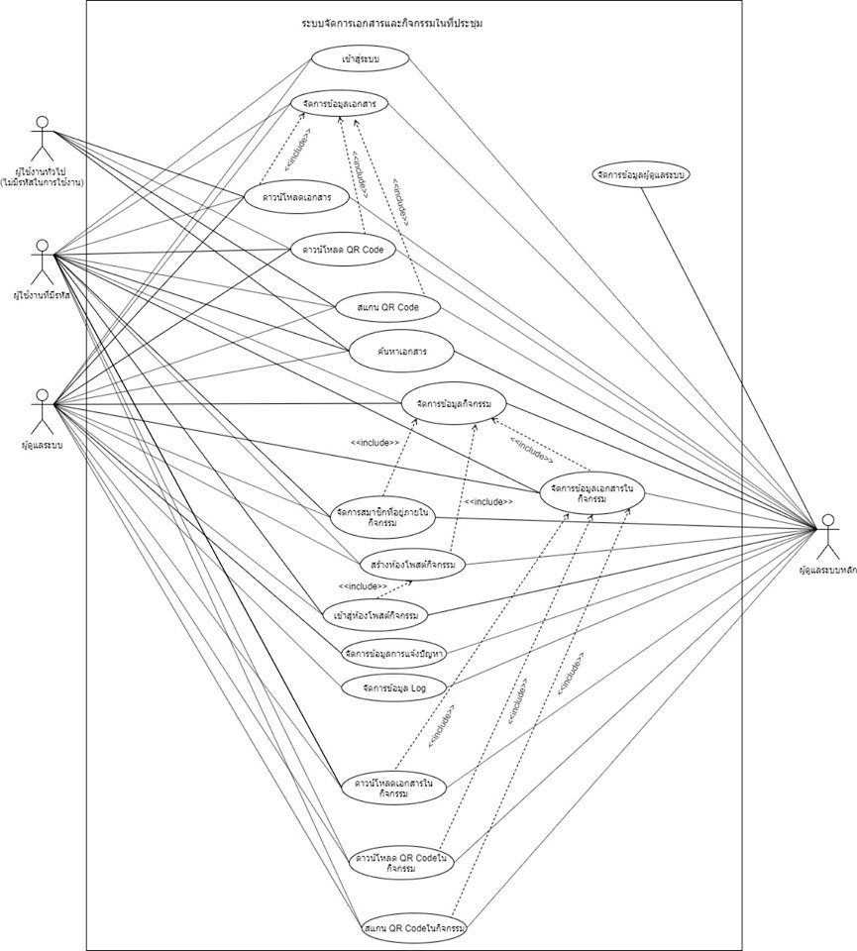

**ภาพที่ 1** Usecase Diagram

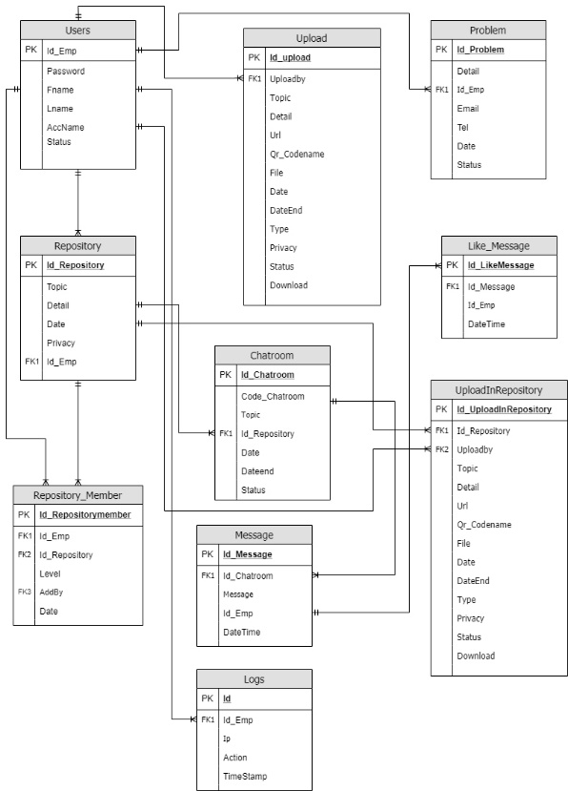

**ภาพที่ 2** ER-Diagram

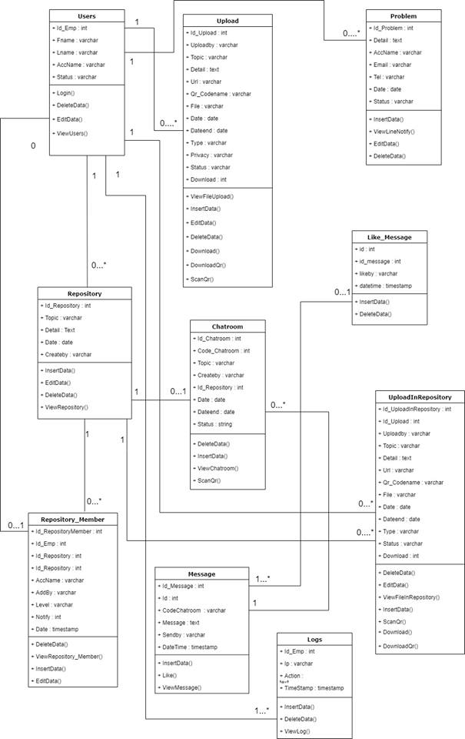

**ภาพที่ 3** Class Diagram

**4. ผลการดำเนินการ**

**4.1 วิธีการดำเนินการ**

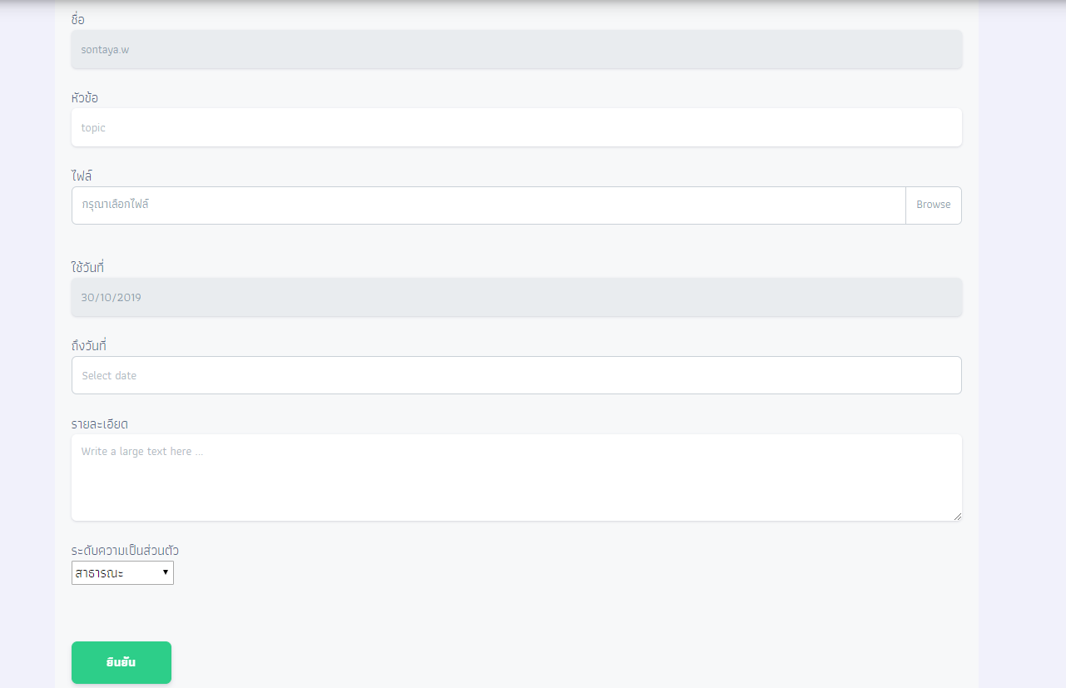

**ภาพที่ 4** หน้าระบุข้อมูลเอกสาร

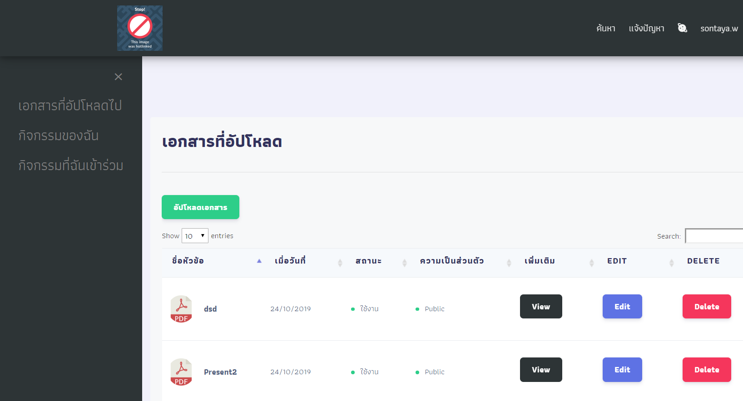

**ภาพที่ 5** หน้าแสดงข้อมูลเอกสารที่ทำงานอัปโหลด

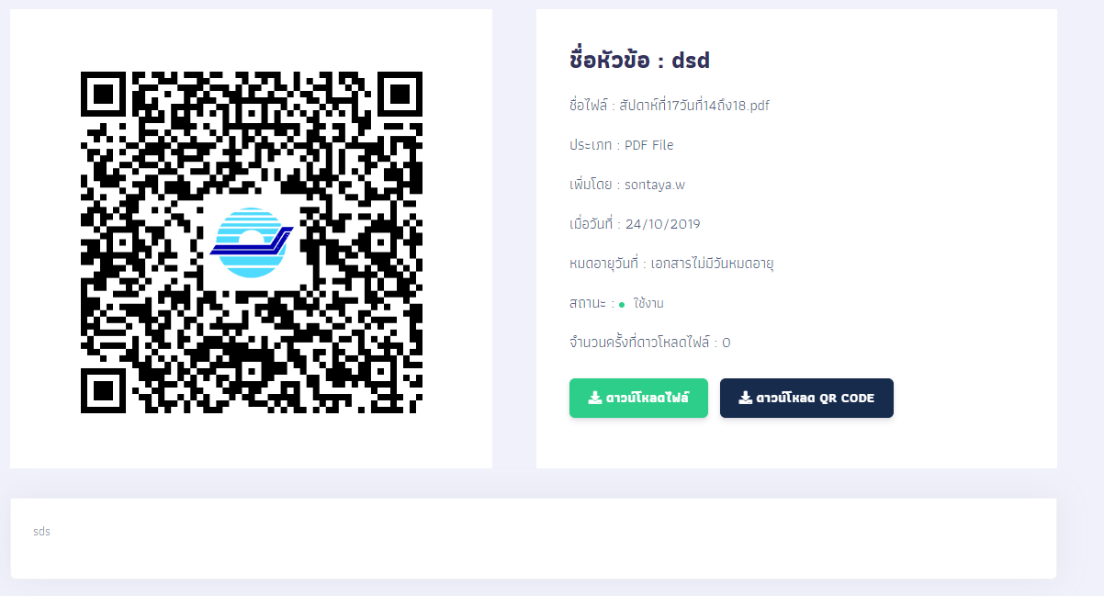

**ภาพที่ 6** หน้าแสดง QR Code เพื่อใช้สแกน และข้อมูลเอกสาร

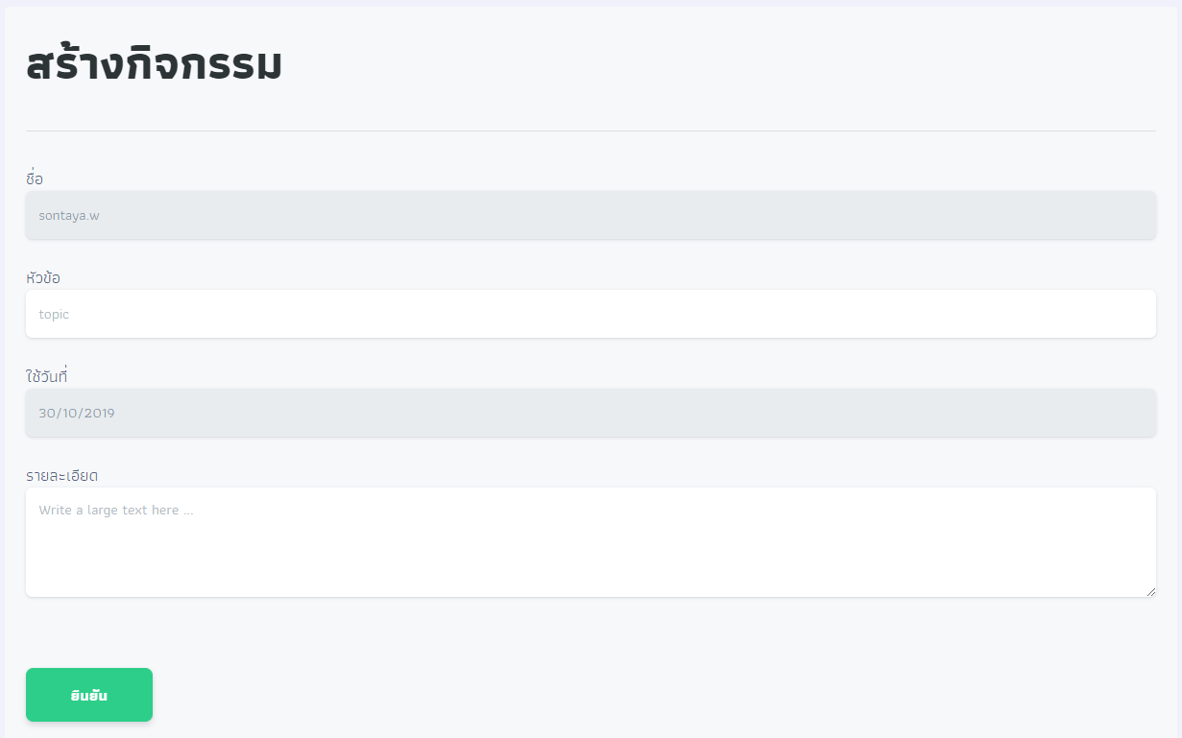

**ภาพที่ 7** หน้าระบุข้อมูลการสร้างกิจกรรม

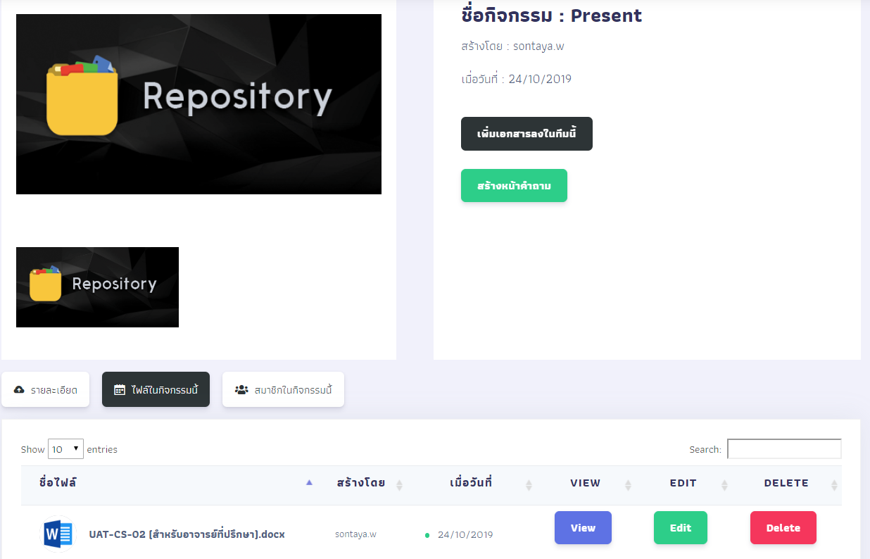

**ภาพที่ 8** หน้าข้อมูลกิจกรรม และเอกสารในกิจกรรม

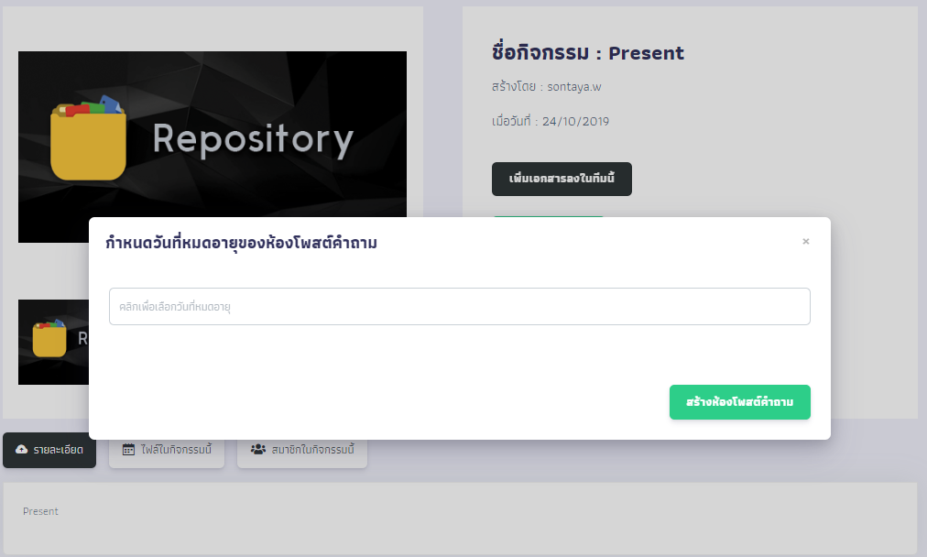

**ภาพที่ 9** หน้าระบุวันหมดอายุของห้องโพสต์คำถาม

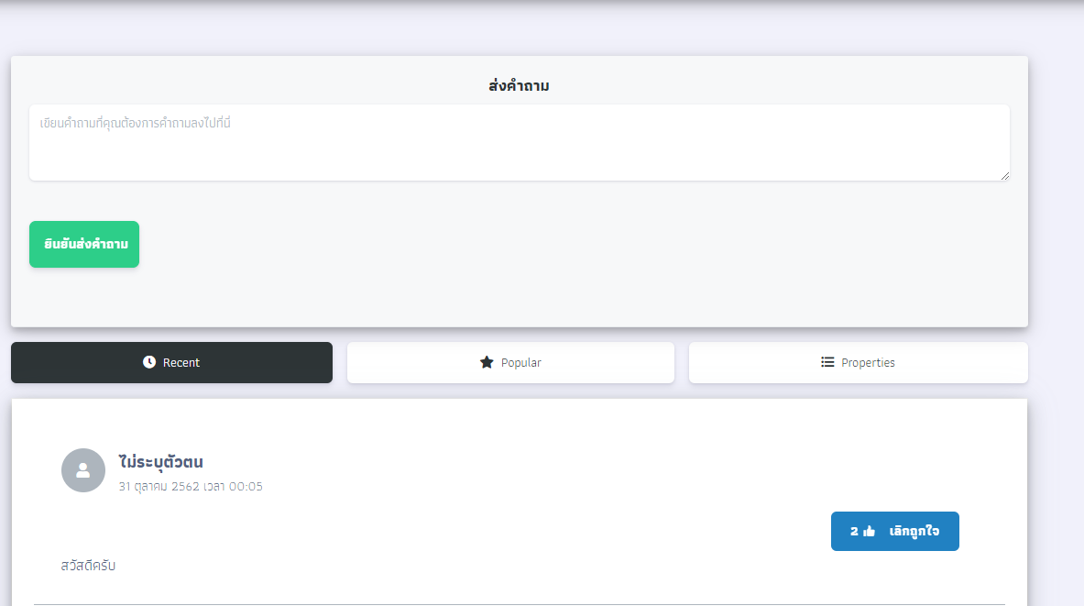

**ภาพที่ 10** หน้าส่งคำถามในห้องโพสต์คำถาม

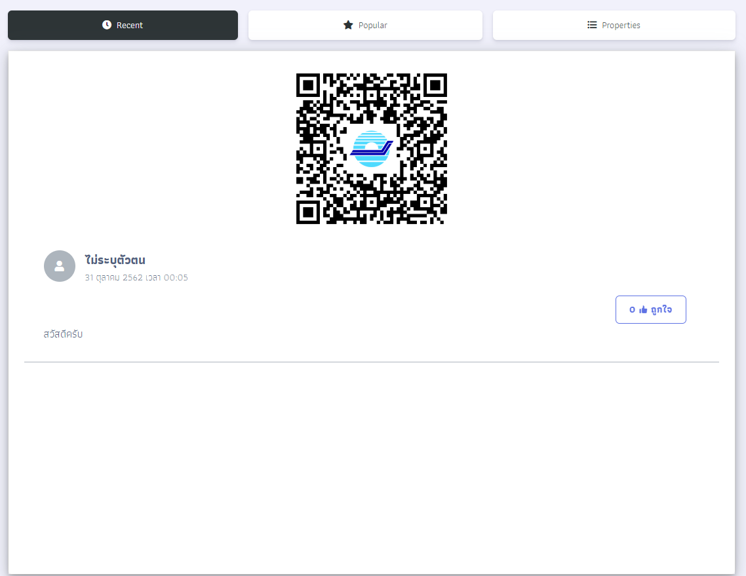

**ภาพที่ 11** ห้องโพสต์คำถามเมื่อมีผู้ตั้งคำถาม และกดส่งแล้ว

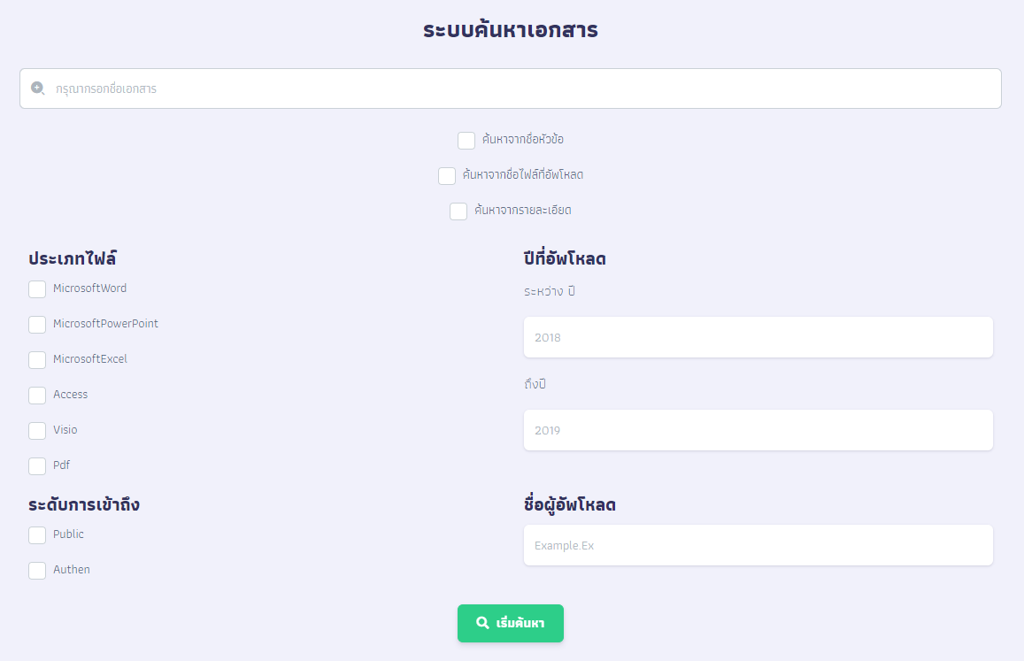

**ภาพที่ 11** หน้าค้นหาเอกสารแบบระบุฟิลเตอร์

**5. สรุปผล อภิปรายผล และข้อเสนอแนะ**

**5.1 สรุปผลการดำเนินงาน**

5.1.1 พนักงานในองค์กรสามารถดาวน์โหลดเอกสารโดยใช้เทคโนโลยี QR Code ได้

5.1.2 พนักงานในองค์กรสามารถใช้ระบบห้องโพสต์คำถามแปป Real Time

5.1.3 พนักงานในองค์กรสามารถค้นหาเอกสารที่ต้องการโดยมีฟิลเตอร์ขั้นสูง ชื่อหัวข้อ วันที่

และประเภทเอกสาร

**5.2 ปัญหาที่พบในการดำเนินงาน**

5.2.1 ระบบการจัดการเอกสารและกิจกรรมในที่ประชุม เป็นระบบงานที่สามารถทำงานได้ดีในการประชุมเพราะเอกสารยังมีน้อย แต่ถ้ามีเอกสารในระบบเพิ่มมากขึ้นจะทำให้ระบบล่าช้าได้

5.2.2 ผู้ใช้งานส่วนมากต้องการความสะดวกในการแก้ไขคำในเอกสาร หรือ เน้นข้อความในบางตำแหน่งซึ่งการเปิดเอกสารในโทรศัพท์นั้นไม่สามารถทำได้

**5.3 แนวทางในการแก้ปัญหา**

5.3.1 ศึกษาระบบงานจากโปรแกรมอื่นที่มีการทำงานใกล้เคียงกัน

5.3.2 สอบถามความต้องการจากผู้ควบคุมงานให้เข้าใจเสียก่อน ก่อนทำการเขียนโปรแกรมเพื่อให้ระบบสามารถทำงานได้อย่างมีประสิทธิภาพ

**5.4 แนวทางในการพัฒนาในอนาคต**

5.4.1 พัฒนาระบบให้สามารถแสดงผลได้หลายภาษามากยิ่งขึ้น

5.4.2 พัฒนาออกแบบหน้าจอระบบให้มีความทันสมัยตามโลกในอนาคต และสามารถใช้ง่ายที่สุด

**5.5 ข้อเสนอแนะ**

5.5.1 ควรมีความรู้และความเข้าใจกับระบบมากขึ้นกว่าเดิม เพื่อง่ายต่อการวิเคราะห์และพัฒนาระบบต่อไปในอนาคต

5.5.2 เนื่องจากระบบการจัดการเอกสารและกิจกรรมในที่ประชุม เป็นระบบงานใหม่ที่ทางบริษัทได้มีแนวคิดให้พัฒนาจึงไม่มีตัวอย่างให้ศึกษา

**เอกสารอ้างอิง**

1. จิรัชยา นครชัย. ระบบจัดการเอกสารอิเล็กทรอนิกส์. กรุงเทพมหานคร : สาขาวิชาเทคโนโลยีระบบ สารสนเทศ บัณฑิตวิทยาลัย มหาวิทยาลัยเทคโนโลยีมหานคร, 2553
2. จิราพร อินตุ่น. ระบบการจัดการเอกสารอิเล็กทรอนิกส์. กรุงเทพมหาคร : สาขาวิชาเทคโนโลยีระบบสารสนเทศ คณะวิทยาการและเทคโนโลยีสารสนเทศ มหาวิทยาลัยเทคโนโลยี กรุงเทพมหานคร

2559

1. ฉัตรชุตา สายเพชร (2559). jQuery คืออะไร jQuery คือ JavaScript Library ซึ่งถูกออกแบบมาเพื่อให้การเขียน JavaScript นั้นมีความสะดวกและง่ายขึ้นต่อการนำไปใช้งาน. [ออนไลน์] สืบค้น 31 สิงหาคม 2562, จาก https://www.mindphp.com
2. ดวงกมล นาคะวัจนะ. (2554). คิวอาร์-โค้ด (QR-code). [ออนไลน์] สืบค้น 28 พฤษภาคม 2562, จาก https://km.lib.kmutt.ac.th/index.php/look-good-a-feel-good/qr-code
3. เบญสิร์ยา ปานปุญญเดช (2559). Responsive Web Design: ตอนที่ 1.5. การออกแบบหน้าแรก [ออนไลน์] สืบค้น 30 กรกฎาคม 2562, จาก http://www.km-web.rmutt.ac.th/?p=1889
4. ประยง มหากิตติคุณ และคณะ. วิเคราะห์การใช้งานระบบการจัดการเอกสาร. กรุงเทพมหานคร: คณะวิทยาศาสตร์และเทคโนโลยี มหาวิทยาลัยหอการค้าไทย, 2561
5. พิรุจี แก้ววงศ์ และเกรียงไกร ทิพโสภณ. (2560). ไฟล์ Excel คืออะไร. [ออนไลน์] สืบค้น 25 สิงหาคม 2562, จาก https://wEbcache.gppgleusercontent.com
6. พิชชายานิดา คำวิชัย. (2561). โปรแกรม Visual Studio คืออะไร. [ออนไลน์] สืบค้น 26 สิงหาคม2562, จาก <https://www.mindphp.com>
7. มานพ กองอุ่น. (2016). Bootstrap 4 คืออะไร ?. [ออนไลน] สืบค้น 5 กันยายน 2562, จาก https://www.programmerthailand.com/tutorial/post/view/96/bootstrap
8. มาริษา มณีจักร. (2560). โปรแกรมพีเอชพี (phpMyAdmin). [ออนไลน์] สืบค้น 25 พฤษภาคม2562, จาก http://www.aosoft.co.th
9. วรินธิราภร ประพฤติ. (2561). โปรแกรม SQL คืออะไร. [ออนไลน์] สืบค้น 1 สิงหาคม 2562, จาก https://www.thaitraining.com
10. ศิริรัตน์ ตรงวัฒนาวุฒิ. การพัฒนาระบบการจัดการเอกสาร. เชียงใหม่มหาวิทยาลัยเชียงใหม่, 2551
11. สิทธิชัย วรโชติกำจร และ พัชราภรณ์ วรโชติกำจร. การพัฒนาระบบจัดเก็บและค้นคืนเอกสารงานสารบัญ. กรุงเทพมหานคร : สาขาวิชาวารสารวิชาการนวัตกรรมสื่อสารสังคมมหาวิทยาลัยศรีนครินทรวิโรฒ, 2561
12. สุมาลี ทองดี. ความหมายของการจัดการเอกสาร สงขลา : สาขาวิชาสารสารอินทนิลทักษิณสาร คณะมนุษยศาสตร์และสังคมศาสตร์ มหาวิทยาลัยทักษิณ, 2553
13. อาภรณ์ ไชยสุวรรณ. (ม.ป.ป). หนังสืออิเล็กทรอนิกส์. [ออนไลน์]. สืบค้นวันที่ 20 สิงหาคม 2562, จาก https:// www.bb.go.th
14. อัญชลี ดิษฐกระจัน. รายการการวิจัยการจัดการเอกสารอิเล็กทริกนิกส์. อุบลราชธานี : สาขาวิชา ระบบสารสนเทศเพื่อการจัดการ มหาวิทยาลัยอุบลราชธานี, 2558
15. อรินทร์ เอี่ยมสุข. (2560). ไฟล์ PDF คืออะไร. [ออนไลน์] สืบค้น 19 กันยายน 2562, จาก https://www.mindphp.com
16. อิทธิชัย ชุมพล. (2560). ภาษาเอสคิวแอล (SQL Language). [ออนไลน์] สืบค้น 23 พฤษภาคม   
    2562, จาก http://www.mindphp.com